混合式教学模式下的小学数学自主学习核心课堂

——从“同分母分数加减法”说起

王浩瑀

不同于传统教学，混合式教学更注重网络教学和传统课堂教学两种教学方式的混合，以其克服传统教学方式的不足。它不仅能让在指导，激励和监督教学过程中发挥着主导作用，而且充分体现了学生作为学习过程主体的主动性，积极性和创造性。这与核心素养背景下的自主学习核心课堂的构建不谋而合，本文谨以《同分母分数加减法》一课为例，展现混合式教学模式下，如何创设学生自主学习核心课堂，培养学生的核心素养。

1. 构建混合式学习的小学数学自主学习教学模式
2. 课前准备

对于大部分学生而言，学习并不是一件能够让其开心的事情，如果没有教师和家长的监督和指导，往往难以开展学习，更不用说主动学习了。混合式教学模式倡导“线上+线下”的教学模式的混合，因此，混合式教学模式中“课前在线预习”这一环节对学生进行自主学习就有着很大的推动作用。当今的学生，特别是小学生，对于信息化设备，对于互联网都有着相当浓厚的兴趣。合理利用互联网这个大平台，让学生在上课之前先从线上学习平台中观看教师布置的微课，文档等，完成教师提前布置的任务，十分有利于学生自主学习的习惯养成。

在本节《同分母分数加减法》课程的教学实践中，我将相关的学习微课与课前需要学生思考的问题发送到了学生的微信群中，并收集了学生在预习中遇到的问题。这样做拓展了学生学习的空间，使学习不仅局限于课堂。而且通过在线预习，能更好地辅助学生的学习，提升学生的自学能力，养成良好的学习习惯。

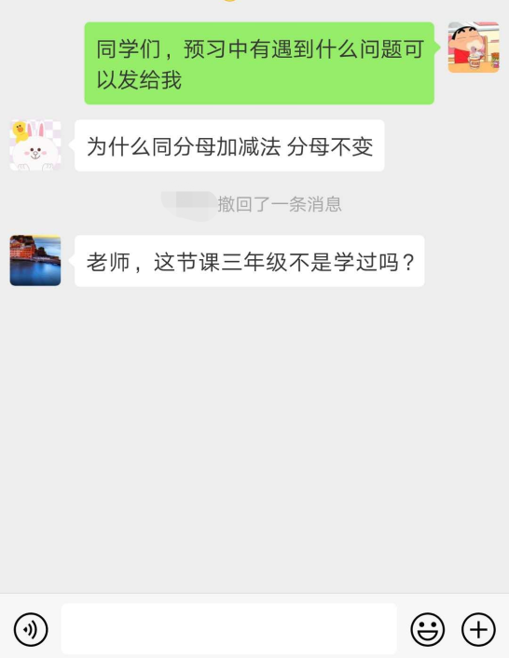

1. 新课导入

新课的导入是一节课的开始，一个好的新课导入能够激发学生的学习积极性。相反的，如果导入部分不尽如人意，学生就不能进入一个良好的学习状态，影响学习效果。传统课堂的导入往往以情景、故事、游戏等方式进行新课导入，主要目的是激发学生的学习兴趣和学习热情，让学生进入一个良好的学习状态。

在混合式教学模式下，由于学生已经经历了课前线上预习这一环节，新课导入的方式有所不同。例如本课中，教材的编写是从现实生活入手，以“小华一家吃大饼”为情景，引入1/8和3/8两个分数，从而引发学生思考两个分数的和是多少，差是多少。用数学知识解决实际问题，旨在培养学生的解决实际问题的能力。但从培养学生的数学核心素养和自主学习能力入手，我并没有使用教科书上的情景，而是直接向学生出示1/8和3/8两个分数，让学生思考问题，有关这两个分数，你能想到学过的哪些知识。让学生根据已有的知识经验进行一次头脑风暴。此过程中，学生通过与教师的互动探究，回忆了分数的意义、分数与小数的互化、分数单位等知识, 学生在组内互相学习，教师引导下的思维的交锋，课堂上思辨的氛围，实现了学生知识体系的自主建构和学科素养的提升。

1. 新知探究

新知探究是实现课堂教学任务的关键。在学生自主学习的课堂上，教师要正视学生自主探究的精神，以学习内容为核心设计教学活动，营造良好的学习环境，让学生更加放松。在较为放松的学习环境中自由发言，进行思考，将传统课堂中较为僵化的课堂转变为生动独立的学习场所，实现知识的转移，完成课堂教学任务。

课堂互动探究也是混合式学习模式在线下所倡导的课堂教学方法，经过线上预习，学生对所要学习的知识已有初步认知，教师的教学重心从传授知识转向引导探究。在探究环节中，教师选择的例题可以针对学生预习中出现的问题而设，突出对认知矛盾的处理，从而引导学生加深对知识的理解。教师可将学生在线预习过程中讨论的问题进行梳理分类，以小组合作的方式解决， 也可根据设置的问题的难易程度自主探究并结合辩论的形式, 促进学生对知识的更深层次理解。此时虽然是传统的课堂教学，但在线预习后的师生课堂展现出不同以往的全新的风貌。探究时间更充分，探究问题的设计更有针对性。

例如，《同分母分数加减法》这一课中，经过对学生预习情况的了解，学生在预习中遇到的问题主要有两个：“为什么同分母才能相加”以及“为什么分母不变”。因此在课上探究新知的过程中，教师只需要引导学生在小组中讨论以上两个问题，小组中预习工作做得比较足的学生便会带动整个小组的学习氛围，让不明白的同学对以上两个问题有所了解，有所收获。而后让学生针对刚才讨论的问题进行汇报交流，教师对同分母分数加减法的算理算法进行总结，便可让大多数学生完成本课的知识学习目标。在这个过程中，教师只进行引导与总结，学生在活动中进行自主学习，既完成了学习任务，又培养了与人交流的能力，提高了其核心素养。

1. 巩固练习

练习环节是一堂课的提升环节，练习题目选择的好坏间接决定了学生本节课知识的掌握程度与深度。传统课堂中对于练习题的教学方法主要“是老师讲，学生补充”，并不能让学生养成自主学习的好习惯，也不利于培养学生的数学核心素养。混合式教学采用“课堂+线上”的练习巩固模式，即“当堂现场检测+课后在线巩固”，在学习了新课以后，课上做针对性的练习题，当堂检测本节课的学习效果。课后利用网络，在线上学习平台中完成相应的练习任务，有余力的同学还可以在线上与同学交流或者完成其他练习，学习稍有吃力的同学则可以有效利用更多的时间去消化新知识，反复观看学习内容而不会影响其他同学的学习进度。教师也能更有针对性的在线解决学生提出的问题。在线学习既是学生的个性化学习，又是教师的个性化教学，其结果是每个学生都在学习中获得发展。

本节课的练习环节也同样使用了这种“课堂+线上”的模式，在课上，引导学生依托小组，完成看图写算式、直接写得数、解决问题、头脑风暴四个有层次的题目，让学习水平不同的学生得到相应的提升。在小组中，有余力的同学还可以帮助学习有困难的学生，在小组中进行自主学习，在完成学习目标的同时，得到了核心素养的提升。

1. 总结评价

在学生的学习过程中，总结评价也是一个必不可少的环节，让学生自己说说本节课学到了什么，互相评价各自的学习结果，不仅可以让一个人的收获变成集体的收获，还让学生在评价的过程中形成自我反馈，在课堂中认识自我，也学会了评价他人的学习。

1. 混合式学习的小学数学自主学习教学策略
2. 营造以学生为主的学习环境

新课程改革以来，小学数学课堂的教学模式正式转型，从以教师为中心慢慢转向为学生为中心，培养学生的自主学习能力与数学核心素养。为实现这一点，教师应正视自己在教学活动中所扮演的教学引导者的角色与学生是学习活动的主体，注重与学生的交流，创建和谐共处的师生互动模式，这也有利于帮助学生提高学习热情，达到自主学习的目的。

无论是线上预习复习，还是线下互动探究，教师都应该把学生放在与自身平等的地位上，多鼓励学生说出自己的想法。数学作为一门逻辑性很强的学科，不能单凭教师一味的填鸭式的讲授让学生听懂，而要通过教师的积极引导，在与学生的互动中激发学生的思维，真正让学生的头脑动起来。混合式教育模式下更是如此，例如，在课前线上预习中，对于学生的提问，教师不应该简单的告知其正确答案，而应该积极引导学生，给学生讲解如何去思考他所提出的问题，努力让学生通过自己的思考来得出问题的答案，鼓励学生进行自主学习。

1. 给予学生更多样的教学评价方式

俗话说：“良言一句三冬暖，恶语伤人六月寒”。由此，评价在交流沟通中有很重要的作用。在混合式教学模式的课堂中，如何运用正确合理的语言加强与学生的交流，培养学生的自主学习能力，是一种学习和艺术。

《数学课程标准》指出，对数学学习的评价既要关注学生学习的结果，又要关注学生学习的过程，更要关注他们在数学活动中所表现出来的情感、态度、价值观。因此，作为教师更应该从多角度、多渠道的去评价学生的学习过程和学习结果。在混合式教学模式下，课堂互动探究的过程多以小组为单位展开，因此“组评”就成为了一种高效而使用的评价方式，教师可利用小组竞赛等手段激发学生的学习动力，增强学生的团结协作能力，增进学生的情感交流，推动学生在组内进行有效的自主学习。

为了培养学生的自主学习能力，对于教师评价所使用的语言也有一定需要注意的地方。高效评价以对学生的鼓励为基础。有人说，人性中最本质的需求就是渴望得到尊重和欣赏，就精神生命而言，每个孩子仿佛都是为了得到赏识而来到人间的。教师的鼓励评价已被大多数教师所接受，并在实际教学中发挥了巨大作用。它缩小了师生之间的距离，协调了师生的情感，为学生提供了安全，快乐和放松的环境和学习氛围。

1. 结束语

随着社会的发展，自主学习能力也渐渐成为衡量人才水平重要指标之一，通过混合式的教学模式，学生可以更好地开展学习活动，提升学习效率，实现学生数学自主学习核心素养的提升。应用混合式教学，也可以将传统教学方式与数字技术有机结合起来，是将小学数学教学与信息技术进行深入整合的有效途径，本文主要从实践的角度，提出了小学数学混合式教学的一些经验，实践证明，应用效果良好，但仍存在这一些问题，需要在进一步研究中予以思考。